Naučte se písničku
Poslechněte si písničku Krávy, krávy od Zdeňka Svěráka a Jaroslava Uhlíře: https://www.youtube.com/watch?v=ECVThiZaWJU
Potom se zkuzte naučit tři sloky s refrénem 😊

Krávy, krávy
jak si vlastně povídáte,
Krávy, krávy
jakou máte řeč.

Bů bů bů bů bů

Kočky, kočky
jak si vlastně povídáte,
Kočky, kočky
jakou máte řeč.

Mňau, mňau, mňau, mňau,

Pejsci, pejsci
jak si vlastně povídáte
pejsci, pejsci
jakou máte řeč.

Haf, haf, haf, haf, haf

Naučte se básničku Kuřátko

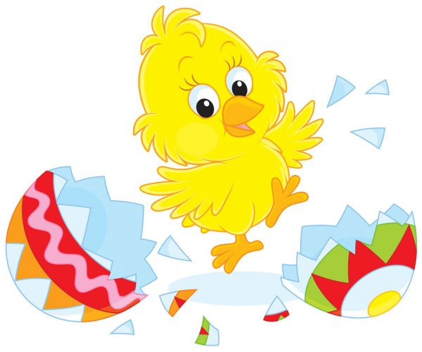
Zobáčkem ťuká,
skořápka praskne,
chvíli se načeká,
než chmýří zaschne.
Máma ho zahřívá,
aby měl sílu,
pod křídlem hlavičkou,
vyhledá škvíru.
Krásný to tvoreček,
žlutý jak poupátko,
z vejce se vylíhlo,
mamince kuřátko

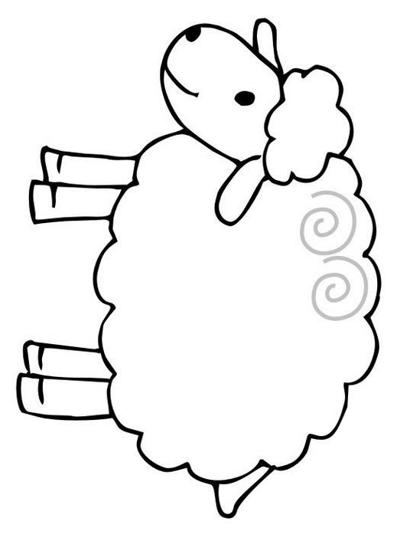
Grafomotorické cvičení

Naše ovečka ztratila na srsti kudrlinky. Pomůžeš je ovečce na srst vrátit, tak že je dokreslíš a poté ovečku vybarvi.

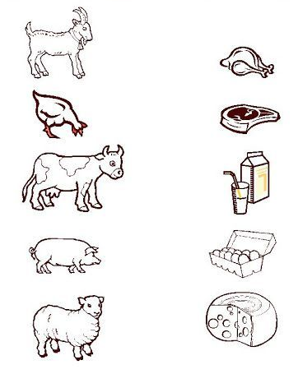
Přiřaď správně, k čemu určité zvířátko využíváme

Vyrobte si skládanku krávy

Vybarvěte obrázek krávy a poté obrázek rozstříhejte podle čar. Hotovou skládanku zkuste znovu poskládat.

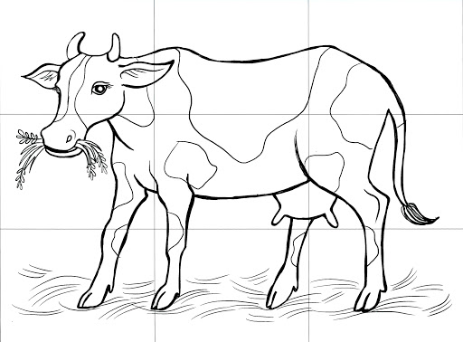

Vyrobte si prasátko

Pomůcky: dno petlahve, růžovou temperu, růžový barevný papír, černý a růžový fix, nůžky, lepidlo herkules, štetec na barvu a lepidlo

Postup: Osdstřihneme dolní polovinu petlahve, nabarvíme jí pomocí tempery a štetce a necháme zaschnout. Potom si vystřihneme oči nos a pusu z papíru, které nalepíme na petlahev podle obrázku, černým fixem dokončíme obličej.

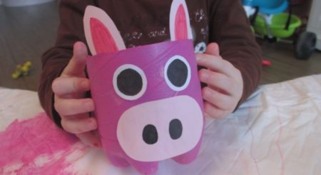

- Můžete nám také nakreslit hospodářské zvířátko, které se vám nejvíce líbí a poslat nám jeho fotku 😊.

Prohlédni si obrázek a popiš, co na něm vidíš

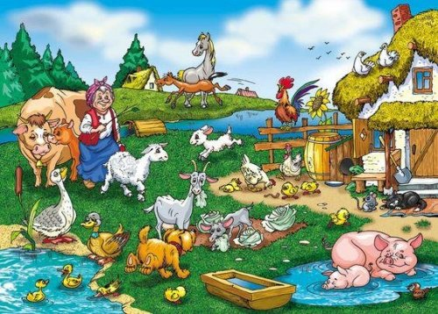

Otázky:

- Kolik kuřátek vidíš na obrázku?
- Jak se jmenuje zvířátko, které sedí na plotě u domečku?
- Jakou barvu mají prasátka?
- Víš, jak se jmenuje zelenina, kterou jí koza na obrázku?
- Jak se jmenuje mláďátko od prasátka, kozy, ovce, krávy a slepice?

Přečtěte si společně pohádku O Kohoutkovi a slepičce

Milé děti, až budete mít s maminkou nebo tatínkem volnou chvíli, můžete si zkusit, jaké by to bylo už umět číst. Pomůže vám v tom naše kouzelná obrázková pohádka. Pokuste se pojmenovat obrázky a doplnit tak slova do pohádky.

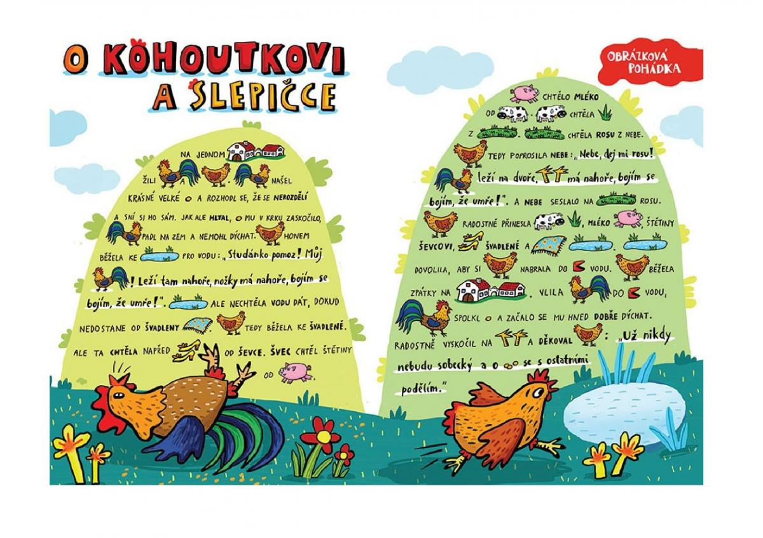

Otázky:
1. Kdo nebo co v pohádce vystupuje. (zvířátka, věci, lidé)
2. Co se stalo kohoutkovi?
3. Kdo zachránil kohoutka a jak?
4. Jaké ponaučení z pohádky vyplívá?

Přečtěte si pohádku O vepříkovi Boříkovi
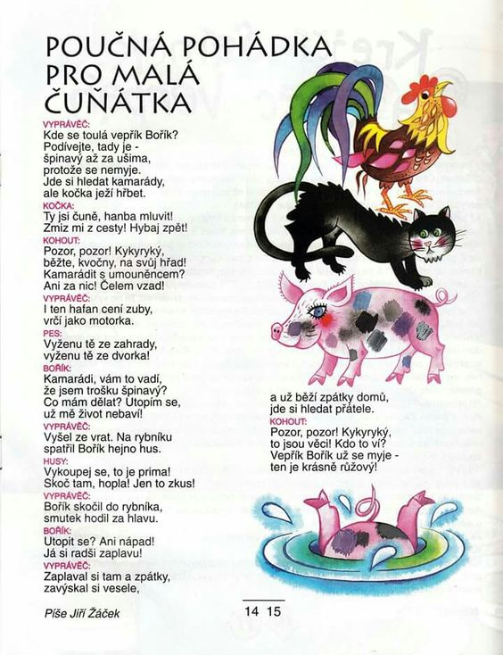

Otázky:
- Jaká zvířátka v pohádce vystupovala?
- Proč se zvířátka vepříkovi smála a nechtěla se sním bavit?
- Co udělal vepřík proto, aby nebyl špinavý?

